В настоящее время в МБОУ СОШ № 15 на основе изучения личности учащихся, их интересов, стремлений и желаний формируется максимум условий для физического, интеллектуального, нравственного и духовного развития детей.
Воспитательная система школы имеет следующую структуру.
- раскрытие личности (1 – 4 классы);
- развитие личности (5 – 8 классы);
- становление и самоактуализация личности ( 9 – 11 классы).
Ее компоненты:
- цели – совокупность идей, для реализации которых она создается;
- деятельность, обеспечивающая ее реализацию;
- субъект деятельности, ее организующий и в ней участвующий;
- отношения, рождающиеся в деятельности и общении;
- управление, обеспечивающее интеграцию компонентов в целостную систему и развитие этой системы.
Развитие личности ребёнка связано с созданием условий для решения каждой личностью четырёх задач на каждом возрастном этапе своей жизни: cамопознание, самоопределение, самореализация, саморегуляция.
Задачи воспитательной системы школы – помочь ребёнку на каждом возрастном этапе решить все четыре задачи в пяти основных сферах жизнедеятельности:
- сфера познания (учеба, информация, знания).
- сфера практической деятельности (трудовая деятельность, умения, навыки).
- сфера игры (игровая активность, реализация творческих и природных возможностей, способностей).
- сфера физического развития (реализация физических возможностей).
- сфера отношений (познай себя, людей, взаимодействие с ними).

Целью воспитательной системы МБОУ СОШ № 15 выступает создание благоприятных условий для становления духовно-нравственной, творческой, деятельной, развивающейся, здоровой личности, способной к успешной социализации в обществе и активной адаптации на рынке труда.
Задачи:
- Повышение социальной активности, самостоятельности и ответственности учащихся.
- Формирование в коллективе культуры межличностных отношений и совместной деятельности, овладение общечеловеческими нормами этикета.
- Воспитание в детях толерантного отношения к происходящим событиям и окружающим людям.
- Воспитание правового сознания, правовой культуры.
- Развитие познавательной активности, общей культуры учащихся.
- Овладение практическими навыками обеспечения безопасности жизнедеятельности, развитие потребности в здоровом образе жизни.
- Создание в школе благоприятной психологической атмосферы, способствующей раскрытию потенциала каждого ребёнка.
- Развитие школьного ученического самоуправления, активизация деятельности детей.
- Создание условий для физического, интеллектуального, нравственного и духовного развития детей на основе изучения личности учащихся, их интересов, стремлений и желаний.
- Организация эффективной работы органов ученического самоуправления.
В центре воспитательной системы – ребенок (формирование ценностных ситуаций, развитие его творческих способностей, формирование мотивации развития, создание ситуации успеха, самореализация личности).
Исходя из обозначенных цели и задач, в школе складывается такая воспитательная среда, которая предоставляет каждому ребёнку возможность выбора различных видов занятий и творческой деятельности, соответствующих личным потребностям.
В школе используются следующие возможности основного и дополнительного образования:
- различные формы работы на уроках, стимулирующих интеллектуальную, творческую и социальную активность детей;
- обсуждение на уроках нравственных и морально-этических аспектов изучаемого материала;
- акцент на роли личности в литературных произведениях, исторических событиях, творчестве и т.п.;
- использование различных форм внеклассной работы, способствующих воспитанию у детей чувства ответственности за себя и своих товарищей, а также за результат своей работы;
- участие детей в различных межшкольных соревнованиях и турнирах, воспитывающее чувство патриотизма по отношению к своему учебному заведению;
- проведение праздников, конкурсов, соревнований;
- широкое использование музейной педагогики
Воспитательная работа в школе осуществляется непрерывно, с применением всех доступных образовательных и воспитательных технологий.
Среди направлений этой работы можно выделить следующие:
Основные технологии воспитательной работы в школе:
- технология коллективного творческого дела (КТД);
- технология системного подхода воспитания;
- технология личностно-ориентированного воспитания;
- технология самоуправления;
- использование ИКТ;
- игровые технологии др.
Воспитательная система включает в себя три взаимосвязанных блока, способствующих удовлетворению разнообразных потребностей школьников и формированию ключевых компетентностей:
- воспитательная работа в процессе обучения;
- внеурочная деятельность;
- внешкольная деятельность
Опираясь на коллективные потребности учащихся школы, их родителей и учителей, выявленных в процессе проведения разнообразных микроисследований, коллектив школы определил следующую системообразующую деятельность:
- Развитие школьного самоуправления (Управляющий совет школы, педагогический совет, родительский комитет, ученический совет).
- Продолжение школьных традиций, организация ключевых творческих дел (КТД), объединяющих детей и взрослых.
- Совершенствование системы дополнительного образования
- Сотрудничество с родителями
- Повышение психолого-педагогических знаний родителей (лекции, практикумы, открытые уроки, классные мероприятия, индивидуальные тематические консультации)
- Вовлечение родителей в учебно-вопитательный процесс (родительские собрания, совместные творческие дела, помощь в укреплении материально-технической базы)
- Участие родителей в управлении школой (родительский комитет, Управляющий совет, классные родительские комитеты)
Все общешкольные мероприятия включены в годовой круг праздников и традиций:

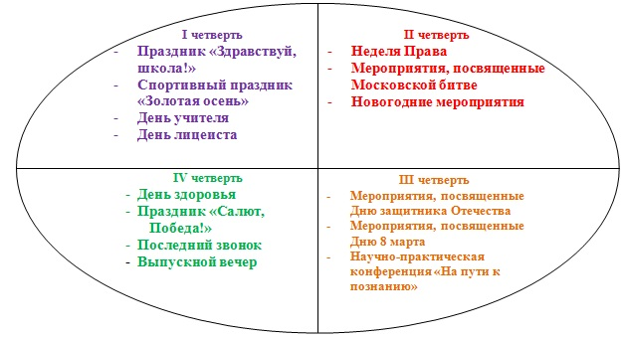

Сферы совместной деятельности детей и взрослых, в рамках которых происходит достижение поставленных целей:
· Уроки и внеаудиторная занятость.
· Организация предпрофильной подготовки и профильного обучения.
· Внеурочные формы общения, проекты, экскурсии, походы.
· Внутриклассная воспитательная работа.
· Общешкольные формы работы.
· Дополнительное образование.
· Кружки и секции по интересам.
· Ученическое самоуправление.
· Взаимодействие учащихся с социумом
· Свободное общение учащихся друг с другом и взрослыми.
В классных коллективах основной упор делается на ежедневную индивидуальную работу с учащимися, связь и преемственность школьного и семейного воспитания, организуется жизнедеятельность детей, внеклассные мероприятия дополняют урочную деятельность, повышают ее результативность.
Максимально используются экскурсионная, туристско-краеведческая деятельность, посещение театров, концертов, выставок. Воспитательные задачи ставятся и решаются классными руководителями последовательно, с учетом возрастных и индивидуальных особенностей учащихся.
- Методическое объединение классных руководителей - активный участник планирования, разработки и внедрения всех новаций в воспитательной системе.
Главным звеном воспитательной системы школы является воспитательная система класса.

